ANALISIS SPASIAL KANDUNGAN HARA N, P, DAN K SERTA
PRODUKSI GABAH KERING PANEN DI DESA PASURUAN,
KECAMATAN PENENGAHAN, LAMPUNG SELATAN

Tamaluddin Syam^{1*)}, Irwan Sukri Banuwa¹, Ainin Niswati¹,
Henrie Buchori¹
¹Dosen Jurusan Ilmu Tanah Fakultas Pertanian
Universitas Lampung
^{*)}Kontak Person: Tel.08127245048.
Email: tamaluddin.syam@fp.unila.ac.id

ABSTRAK

Kandungan unsur hara di dalam tanah (insitu) merupakan sumber utama dalam memenuhi kebutuhan tanaman untuk tumbuh serta berproduksi secara maksimal, dan kekurangan unsur hara di dalam tanah dapat ditambahkan melalui pemupukan. Dosis pemupukan yang tepat seyogianya didasarkan pada variasi kandungan unsur hara yang sudah tersedia di dalam tanah. Analisis spasial perlu dilakukan untuk mengetahui variasi kandungan dan pola sebaran masing masing-masing unsur hara dan produksi di lapangan. Penelitian ini bertujuan untuk mengetahui variabilitas kandungan dan sebaran unsur hara serta produksi, dan selanjutnya apakah ada korelasinya antara kandungan hara dengan produksi tanaman. Penelitian ini dilaksanakan di Desa Pasuruan, Kecamatan Penengahan, Kabupaten Lampung Selatan, dengan menggunakan metode survai. Contoh tanah diambil sebanyak 20 sampel yang mewakili luasan ± 20 hektar, kemudian pada masing-masing lokasi sampel tanah juga diambil data produksi gabah kering panen secara ubinan. Hasil analisis laboratorium menunjukkan bahwa kandungan unsur hara N total, P Tersedia, maupun K-dd di dalam tanah termasuk dalam kategori rendah. Analisis statistic klasik kandungan hara P tersedia didalam tanah mempunyai korelasi dengan produksi gabah kering panen (R²= 0,30), sedangkan untuk unsur N dan K tidak berkorelasi. Hasil korelasi ini juga didukung oleh peta spasial dengan pola yang relative sama antara hara P tersedia dengan Produksi Gabah Kering Panen.

Kata kunci: Analisis spasial, metode survai, hara dalam tanah, produksi
ubinan.

PENDAHULUAN

Tanah sebagai inti komponen lahan harus dapat diukur kemampuannya dalam penyediaan makanan yang cukup dan berimbang untuk pertumbuhan tanaman. Analisis spasial seperti pemetaan variasi kandungan hara tanah dan hasil adalah kunci pokok di dalam kesuksesan pengelolaan lahan untuk pengelolaan pertanian secara tepat (Precision Agriculture). Oleh karena itu pemetaan keragaman hara tanah dan hasil haruslah dilakukan seakurat mungkin, karena dapat dipergunakan sebagai dasar untuk menentukan tindakan-tindakan khusus dalam pertanian tepat, antara lain sebagai dasar untuk pemberian pupuk berdasarkan tapak khusus (site-specific fertilization) untuk meningkatkan efisiensi pemakaian pupuk (Schuller, 2001). Keragaman unsur hara yang terukur sangat penting dalam sistem pertanian tepat, untuk dapat memenuhi keperluan tanaman secara cepat dan tepat melalui pemupukan (Tinker, 1976). Menurut Yanai, et.al. (2001), perangkat lunak geostatistik adalah suatu cara yang dapat digunakan untuk menganalisis keragaman spasial sifat-sifat tanah. Hasil analisis dapat dipergunakan sebagai dasar untuk menjelaskan keragaman spasial sifat-sifat tanah secara kuantitatif. McBratney and Pringle (1997) menyatakan bahwa jumlah unsur hara di dalam tanah dapat dimanipulasi dengan mudah melalui pemupukan. Keseimbangan hara melalui pemupukan diperlukan untuk proses produksi tanaman dan sekaligus menjaga serta memperbaiki kesuburan tanah. Keseimbangan alami melalui sistem pertanian yang tepat berdasarkan kajian keilmuan dan ekonomi sangat baik dianjurkan kepada petani (Cooke, 1986).
Ketersediaan unsur hara di dalam tanah merupakan faktor pembatas utama dalam proses produksi tanaman. Tanpa adanya pemberian pupuk, maka pertumbuhan dan produksi tanaman hanya tergantung pada jumlah hara yang disediakan oleh tanah dan yang ditambahkan secara alami melalui air hujan dan endapan debu. Kandungan hara di dalam tanah mempunyai tingkat keragaman yang berbeda-beda pada setiap tapak lahan, sangat tergantung pada jenis tanahnya serta sejarah pengelolaan lahan itu sendiri.
Bervariasinya unsur hara di dalam tanah akan berdampak langsung pada keragaman laju pertumbuhan tanaman yang pada akhirnya akan menyebabkan keragaman pada produksi tanaman itu sendiri. Dareah penelitian merupakan kaki gunung yang mempunyai bentang lahan yang secara umum bergelombang, memungkinan untuk terjadinya variasi kandungan unsur hara di dalam tanah. Penelitian ini bertujuan untuk mengetahui variasi kandungan unsur hara dan pola penyebaran spasial dari unsur hara makro utama yaitu N, P dan K secara insitu di dalam tanah dan hubungannya dengan produksi gabah kering panen (GKP).

BAHAN DAN METODE

2.1 Tempat dan Waktu Penelitian
Penelitian dilaksanakan, di Desa Pasuruan, Kecamatan Penengahan, Kabupaten Lampung Selatan selama ± 4 bulan, yang dimulai pada bulan Agustus hingga November 2018.
2.2 Bahan dan Alat
Bahan-bahan yang dipergunakan dalam penelitian ini seperti kantong plastik untuk mengambil contoh tanah, karet gelang, kertas label, aquades, kertas pH indikator dan serta bahan kimia untuk analisis tanah di laboratorium.
Alat-alat yang digunakan dalam penelitian ini meliputi : Seperangkat peralatan survey seperti Global Positioning System (GPS), bor tanah, kompas, cangkul, meteran, kamera, peralatan laboratorium, dan alat-alat tulis kantor (ATK).
2.3 Metode Penelitian
Penelitian ini dilakukan dengan metode survei pada lahan sawah irigasi petani. Pengambilan sampel tanah di lapangan ditentukan oleh kondisi yang ada, yang pada prinsipnya bahwa setiap sampel mewakili luasan ± 1 ha. Pengambilan contoh tanah dilakukan secara proporsional sebanyak 20 buah sampel tanah komposit, sehingga area penelitian seluas ± 20 hektar. Pengamatan di lapang dan analisis di laboratorium mengacu kepada panduan standard tentang metode pengambilan contoh tanah dan analisisnya (Carter and Gregorich, 2008). Pegambilan contoh tanah dilakukan dengan menggunakan cangkul, pada tanah lapisan atas (top soil) dengan kedalaman 0 - 20 cm.
Pada lokasi titik perwakilan sampel tanah, diambil juga data produksi secara ubinan dengan luasan 2,5 x 2,5 m. Setiap titik sampel harus diketahui posisi koordinatnya secara pasti dengan menggunakan Global Positioning System (GPS), yang mutlak diperlukan untuk pemetaan spasial.
2.4 Analisis Data
Analisis laboratorium dilakukan untuk mengetahui kandungan hara di dalam tanah dengan cara menganalisis sampel tanah yang telah diambil di lapangan. Semua contoh tanah dikering udarakan, kemudian dilakukan penumbukan dan pengayakan dengan ukuran ≤ 2 mm, sebelum analisis laboratorium. Semua analisis tanah dilaksanakan di Laboratorium Ilmu Tanah Jurusan Ilmu Tanah Fakultas Pertanian Unila.
Sifat kimia yang dianalisis seperti Kalium dapat ditukar (K-dd) dengan metode NH₄OAc 1N pH 7, kemudian analisis N-total dengan metode Kejdahl, dan P-tersedia dengan metode Bray-1. Sedangkan produksi padi adalah dengan menghitung berat gabah kering panen di lapangan. Hasil gabah kering panen ubinan ditimbang menjadi produksi ubinan, kemudian dikonversi menjadi produksi gabah kering penen (GKP) perhektar.
Perangkat lunak Geostatistik plus (GS+) digunakan untuk pembuatan peta spasial melalui analisis kriging . Kemudian untuk melihat keeratan hubungan antara unsur hara dengan produksi gabah kering panen dilakukan analisis statistik klasik melalui analisis korelasi dengan perangkat lunak Microsoft Exel.

HASIL DAN PEMBAHASAN

3.1 Gambaran Umum Lokasi Penelitian
Desa Pasuruan ini berada di kaki Gunung Rajabasa yang mempunyai bentang lahan (landform) yang bergelombang, sehingga sangat mungkin terjadi variasi sifat-sifat tanah termasuk variasi kandungan unsur hara. Gambaran visual secara umum daerah penelitian seperti terlihat pada Gambar 1.

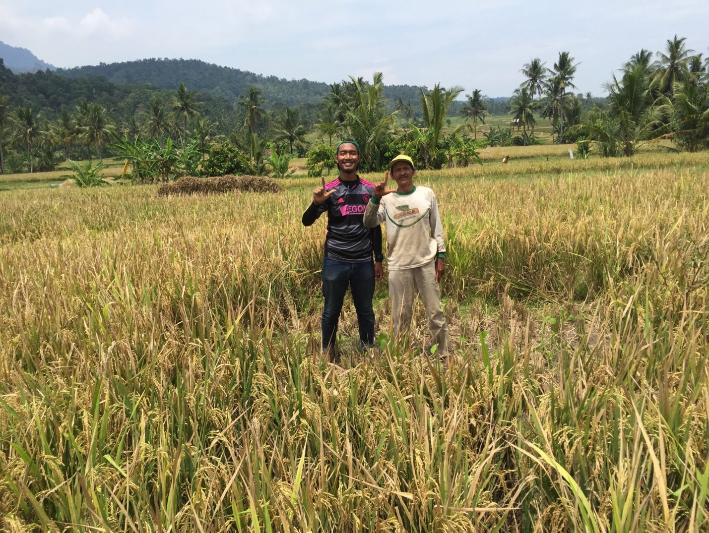
Gambar 1: Gambaran visual daerah penelitian

3.2 Hasil dan Pembahasan

3.2.1 Kandungan Unsur Hara dan Produksi
Kandungan unsur hara yang dianalisis di laboratorium adalah Nitrogen Total, Phosfat tersedia, dan Kalium dapat ditukar (K-dd).

- Nitrogen Total (N-total)

Berdasarkan hasil analisis laboratorium, kandungan nitrogen total di dalam tanah mempunyai variasi yang sangat rendah, yaitu antara 0,10 – 0,17 %. Menurut kriteria Pusat Penelitian Tanah (1983, dalam Afandie dan Nasih, 2002), kandungan nitrogen total ini tergolong dalam kategori rendah. Rendahnya kandungan nitrogen ini kemungkinan disebabkan oleh kandungan bahan organic yang rendah di dalam tanah, hal ini berhubungan dengan kebiasaan petani yang selalu membakar jerami sehabis panen. Berdasarkan analisis laboratorium, kandungan C organic bervariasi dari 0,90 % dampai dengan 2,36 %.

- Phosphat Tersedia (P-tersedia)

Berdasarkan hasil analisis laboratorium dari contoh tanah pada daerah penelitian, kandungan P tersedia di dalam tanah mempunyai variasi yang cukup lebar yaitu antara 3,60 - 7,95 ppm. Menurut kriteria Pusat Penelitian Tanah (1983, dalam Afandie dan Nasih, 2002), kandungan P tersedia ini masih tergolong dalam kategori rendah. Variasi kandungan P tersedia ini tampak mempunyai pola yang teratur, yaitu cenderung meningkat mengikuti arah lereng.

- Kalium Dapat Ditukar (K-dd)

Berdasarkan hasil analisis laboratorium dari contoh tanah komposit yang diambil dari daerah penelitian, terlihat kandungan hara K-dd cukup bervariasi dengan nilai 0,07 – 0,29 me/100g. Namum demikian, menurut kriteria Pusat Penelitian Tanah (1983, dalam Afandie dan Nasih, 2002), kandungan K-dd ini termasuk dalam kategori rendah.

- Produksi Padi
Produksi gabah kering panen dikumpulkan melalui produksi ubinan pada tempat-tempat yang telah ditentukan yaitu di setiap titik pengambilan sampel tanah. Secara umum produksi gabah kering panen di daerah penelitian tergolong sudah cukup baik, dengan rata-rata produksi sebesar 6.588 kg/ha. Namun demikian, produksi ini masih ada variasi yang cukup lebar antara produksi minimum dan produksi maksimum, dimana produksi gabah kering panen terendah sebesar 3.942 kg/ha, sedangkan produksi yang tertinggi mencapai 9.062 kg/ha.

3.2.2 Analisis Statistik Klasik
Untuk mengetahui apakah ada hubungan atau korelasi antara kandungan hara di dalam tanah dengan produksi gabah kering panen, maka dilakukan analisis statistic klasik berupa analisis korelasi. Berdasarkan hasil perhitungan statistic, ternyata hanya kandungan P tersedia yang mempunyai korelasi dengan produksi, sedangkan unsur N total dan K-dd tidak berkorelasi. Hasil korelasi antara kandungan hara P tersedia dengan Produksi Gabah Kering Panen seperti terlihat pada Gambar 2.

Gambar 2: Korelasi antara P tersedia dengan Produksi GKP

    - Analisis Spasial

Analisis spasial menunjukkan penyebaran secara spasial di lapangan untuk setiap unsur yang dipetakan, dimana dalam proses pengkelasannya dibagi kedalam tiga level. Hasil analisis spasial unsur-unsur hara di dalam tanah dan produksi gabah kering panen serta penyebarannya di lapangan, digambarkan dengan peta kriging. Penyebaran spasial dari variasi kandungan Nitrogen total, Phosphor tersedia, K-dd, serta produksi Gabah Kering Panen, berturut-turut dapat dilihat pada Gabar 3 sampai dengan Gambar 6.

mU
9364366
9364484
9364602
9364720
9364838

575179
575017
574856
mT
574694
574532

0,15
0,17 %
0,13
0,10
[Grab your reader’s attention with a great quote from the document or use this space to emphasize a key point. To place this text box anywhere on the page, just drag it.]
[Grab your reader’s attention with a great quote from the document or use this space to emphasize a key point. To place this text box anywhere on the page, just drag it.]
[Grab your reader’s attention with a great quote from the document or use this space to emphasize a key point. To place this text box anywhere on the page, just drag it.]
Gambar 3: Penyebaran spasial kandungan N total dalam tanah

Gambar 4: Penyebaran spasial kandungan P tersedia dalam tanah
575179
575017
574856
mT
574694
574532
mU
9364366
9364484
9364602
9364720
9364838
6,51
7,95 ppm
5,08
3,65
[Grab your reader’s attention with a great quote from the document or use this space to emphasize a key point. To place this text box anywhere on the page, just drag it.]
[Grab your reader’s attention with a great quote from the document or use this space to emphasize a key point. To place this text box anywhere on the page, just drag it.]
[Grab your reader’s attention with a great quote from the document or use this space to emphasize a key point. To place this text box anywhere on the page, just drag it.]

Gambar 5: Penyebaran spasial kandungan K-dd dalam tanah
575179
575017
574856
mT
574694
574532
mU
9364366
9364484
9364602
9364720
9364838
0,24
0,30 me/100g
0,17
0,10
[Grab your reader’s attention with a great quote from the document or use this space to emphasize a key point. To place this text box anywhere on the page, just drag it.]
[Grab your reader’s attention with a great quote from the document or use this space to emphasize a key point. To place this text box anywhere on the page, just drag it.]
[Grab your reader’s attention with a great quote from the document or use this space to emphasize a key point. To place this text box anywhere on the page, just drag it.]

Gambar 6: Penyebaran spasial produksi gabah kering panen
575179
575017
574856
mT
574694
574532
mU
9364366
9364484
9364602
9364720
9364838
7356
9062 kg/ha
5649
3942
[Grab your reader’s attention with a great quote from the document or use this space to emphasize a key point. To place this text box anywhere on the page, just drag it.]
[Grab your reader’s attention with a great quote from the document or use this space to emphasize a key point. To place this text box anywhere on the page, just drag it.]
[Grab your reader’s attention with a great quote from the document or use this space to emphasize a key point. To place this text box anywhere on the page, just drag it.]

Berdasarkan hasil analisis spasial (Gambar 3 sampai 6) terlihat bahwa untuk unusur hara N total dan K-dd tidak mempunyai pola yang teratur, dan tidak mempunyai korelasi dengan produksi GKP. Hal ini tampak dari tidak ada kemiripan pola antara peta penyebaran spasial baik untuk N total maupun K-dd dengan variasi penyebaran spasial pruduksi GKP. Variasi kandungan hara yang sempit dari ke dua unsur hara tersebut kemungkinan memungkinkanpenyebab utama untuk tidak terlihatnya korelasi yang jelas. Tidak adanya pengaruh yang jelas ini antara juga didukung oleh analisis koreralsi dengan nilai R²= 0,001 untuk N total dan 0,16 untuk K-dd. Akan tetapi untuk unsur hara P tersedia mempunyai korelasi dengan produksi GKP, hal ini tampak dari pola penyebaran spasialnya yang relative sama antar keduanya. Kesamaan pola sebaran spasial antara kandungan hara P tersedia ini diperkuat oleh analisis statistic klasik berupa analisis korelasi dengan nilai R2=0,30 seperti yang tampak pada Gambar 2.
Hasil ini berbeda dengan penelitian-penelitian sebelumnya yang mendapatkan hasil bahwa unsur hara Nitrogen total di dalam tanah yang mempunyai korelasi yang erat dengan produksi gabah kering panen, sedangkan untuk unsur hara P tersedia dan K-dd tidak (Syam, 2010). Selanjutnya penelitian lain untuk tananaman jagung, hasil penelitian menunjukkan bahwa tidak ada korelasi yang erat antara produksi jagung pipilan kering dengan unsur hara N total, maupun dengan unsur hara P tersedia dan K-dd (Syam, 2011).

KESIMPULAN DAN SARAN
4.1 Kesimpulan
Berdasarkan data yang didapatkan di lapangan dan hasil analisis laboratorium yang dilanjutkan dengan analisis statistic klasik dan analisis spasial dengan menggunakan Geostatistik Plus, maka dapat diambil kesimpulan sebagai berikut:
- Kandungan hara N Total, P Tersedia, dan K dapat ditukar di dalam tanah, termasuk dalam kategori rendah.
- Distribusi kandungan unsur hara untuk P Tersedia ada kecenderungan mempunyai pola meningkat mengikuti arah lereng, sedangkan untuk N Total dan K dapat ditukar tidak mempunyai pola teratur.
- Hasil analisis statistic klasik dan peta spasial menunjukkan ada korelasi antara kandungan P Tersedia dengan Produksi Gabah Kering Panen.
4.2 Saran
Analisis statistik klasik dan analisis geostatistik menunjukkan bahwa unsur hara P tersedia di dalam tanah mempunyai korelasi terhadap produksi gabah kering panen, akan tetapi untuk lebih meyakinkan lagi diperlukan penelitian yang sama pada tempat-tempat yang berbeda. Apabila telah mendapatkan data yang meyakinkan korelasi variabilitas unsur hara dengan produksi, maka peta spasial variabilitas unsur hara ini dapat dijadikan dasar untuk melakukan pemupukan yang bervariasi (variable rate fertilizer).

DAFTAR PUSTAKA
Afandie, R dan W. Y. Nasih. 2002. Ilmu Kesuburan Tanah. Kanisius, Jakarta. 224 hlm.
Carter, M.R and E.G Gregorich. 2008. Soil sampling and Methods of Analysis. 2nd Edition. Canadian Society of Soil Science. 1224 p.
Cooke, G.W. 1986. Nutrient balances and the need for potassium in humid tropical regions. Proc. of the 13th International Potash Institute Congress, p.17-35.
McBratney, A. B., and M. J. Pringle. 1997. Spatial variability in soil-implication for precision agriculture. In Precision Agriculture '97 Vol. I, ed. J.V. Stafford, pp 3-31. Bioss Scientific Publ. Ltd., Oxford, United Kingdom.
Schuller, J.K. 2001. Variable rate technologies. Paper Smart Farming II Workshop on Automation for Agriculture. March 2001, Putra Jaya, Malaysia.
Syam, T. 2010. Spatial Variability of Soil Nutrients Content Related to Rice Yields.
J Trop Soils. Vol.15, No.2, 2010:153-157.
Syam, T. 2011. Analisis Kandungan Hara di Dalam tanah Hubungannya dengan
Produksi Jagung. Prosid. Seminar Nasional. Univ. Sriwijaya Palembang.
ISBN:978-979-8389-18-4. 23-25 Mei 2011.
Tinker, P.B. and R. A. Leigh 1976. Nutrient uptake by plant-Efficiency and control. In Bachik and Puspharajah (Ed). International conference on soils and nutrient of perennial crops (ICOSANP). Malay. Soc. of Soil Sci. (1985), p.3-18.
Yanai, J., C.K. Lee, M. Umeda, T. Kaho, M. Lida, T. Matsui, M. Umeda and T. Kosaki. 2001. Geostatistical analysis of soil chemical properties and rice yield in a paddy field and application to the analysis of yield-determining factors. Soil Sci. Plant Nutr. J. 47(2): 291-301.

